【氣兒不捨】
校名：新光國小
指導老師：劉文斌、林千媚、陳麗林、李維光、張碧蘭、施惠甄、
鄭喬云、陳雅羚、駱怡如、李瑞熒
ㄧ、目的
藉由科學遊戲，引起小朋友的好奇心，激發對科學的興趣，達到「寓教於樂」的目的。讓學生從遊戲中發現生活中關於氣體與壓力的魔力，了解關於氣壓方面的知識與原理。
二、實驗器材
【關卡一】寶特瓶、水、瓶蓋
【關卡二】寶特瓶、保麗龍球
三、活動過程
【關卡一－跳舞瓶蓋】
遊戲方法：
（1）取一個空的寶特瓶。
（2）在瓶內裝少許的水。
（3）拿一個瓶蓋，將瓶蓋沾濕。
（4）將蓋子的平面輕輕放在瓶口上，注意不要讓瓶口露出空隙來。
（5）兩隻手握住寶特瓶。
（6）等待10幾秒後，發現蓋子會抖動。
（7）可以分組比賽，看看誰的手心溫度高，瓶蓋最快開始跳舞。
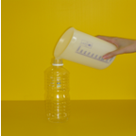
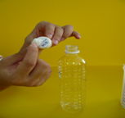

圖一 圖二
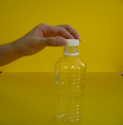
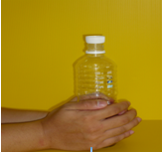

圖三 圖四
【關卡二－與風玩遊戲】
遊戲方法：
（1）取一個空的寶特瓶，瓶內需保持乾燥。
（2）拿ㄧ顆小的保麗龍球，放在瓶口。
（3）輕輕朝瓶口內吹氣。
（4）讓保麗龍球從瓶口由內向外彈飛出去。
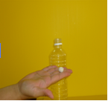
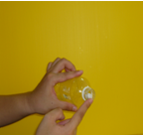

圖一 圖二
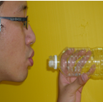
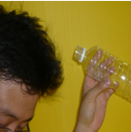

圖三 圖四
四、活動啟示（或原理探討）

【關卡一】瓶蓋跳舞的秘密：
- 利用空氣熱漲冷縮的原理，讓瓶內的空氣膨脹。
- 膨脹的空氣會頂開瓶蓋， 瓶蓋ㄧ打開，冷空氣又流進瓶內，造成蓋 子會抖動的現象。
- 手心溫度高的人，會比較快讓空氣膨脹。

【關卡二】保麗龍球不進反出的秘密：
1. 白努利原理：指流體的壓力，隨著流速的增加而降低。即流速大的
地方,壓力小;流速小的地方,壓力大!
2. 保麗龍球不進反出的秘密：瓶口的氣體流速快，氣體壓力小，瓶內的
氣體流速慢，氣體壓力大，因此球會被氣壓從瓶內擠
出去。

